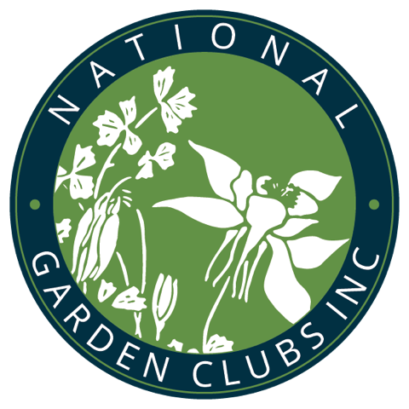
NATIONAL GARDEN CLUBS Inc.

ESCUELAS EDUCACIONALES DEL NGC, Inc.
FORMULARIO AIPV#IV AP EE NGC

ARANCEL PAGO PARA RENOVACIONES DE VIGENCIAS VIRTUAL
PAYMENT FOR REFRESHER EVENTS

NIC Y NOMBRE DE LA DIRECTORA LOCAL #ID, Event Chairman:

Click here to enter text.
INDIQUE LAS ESCUELAS EDUCACIONALES ACREDITANDO:
Educational Schools offering refresher credits
☐ HORTICULTURA ☐ PAISAJISMO ☐ MEDIO AMBIENTE

NOMBRE DEL EVENTO Click here to enter text.
PAIS Country Click here to enter text.
EMAIL Click here to enter text.
FECHA Date

INDIQUE EL PATROCINADOR DEL EVENTO: Sponsor:
☐Región ☐ País ☐ Consejo ☐Grupo de Estudios ☐ Club de Jardineria
NÚMERO NGC DE ENTIDAD AFILIADA QUE PATROCINA EVENTO
Affiliated NGC number Click here to enter text.
INDICACIONES: UN SOLO PAGO POR EL TOTAL DEL GRUPO.
ADJUNTE $10 USD (DIEZ) POR CADA ACREDITACIÓN EN:
RENOVACIÓNES: ☐ DOBLES ☐ TRIPLES
Double renewal Triple renewal
TOTAL DE ACREDITACIONES A PAGAR POR ESCUELA Accreditations:
TOTAL DEL PAGO EN USD Full payment: Click here to enter text.

MÉTODO DE PAGO DE ARANCELES Payment method
☐ PAGO CON TARJETA DE CRÉDITO – CREDIT CARD PAYMENT
Enviar Formatos a: headquarters@gardenclub.org
Llame a las oficinas centrales del NGC: (314) 776 7574 – Extensión 210
ENVIE LA INFORMACION REQUERIDA
TARJETA ☐Master ☐Visa
NOMBRE :Click here to enter text.
NÚMERO: Click here to enter text.
VENCIMIENTO: Click here to enter text.
CÒDIGO DE SEGURIDAD: Click here to enter text.
☐PAGO POR CHEQUE DE BANCO DE USA Payment with US Check
ENDOSAR AL: NATIONAL GARDEN CLUBS, Inc.
ENVIAR A: Secretaria de las Escuelas Educacionales
4401 Magnolia Avenue
St. Louis, MO 63110-3492
IA PN SA AO Diciembre/2022

